Outras performances – Variações em uma escrita

Rosália Menezes - UNILAB

RESUMO: O artigo abordará o tema da escrita como sendo ela mesma um movimento performativo de natureza dinâmica. Nesse sentido, a própria confecção do texto se dará através da justaposição de diversos recursos de composição que extrapolam o exclusivamente verbal para engendrar o que aqui intitulo de uma escrita collage. O objetivo é desdobrar e reenviar o ato de escrever como experiência sensorial compartilhada que motiva a produção de uma escrita-performance. Sons, imagens, corpos, objetos e palavras convocam a presença de um leitor inventor que se aventura a desfazer discursos transfigurando um objeto em outro, tecendo uma poética do imprevisível na escrita.
Palavras-chave: performance .

O entre-lugares da escrita

Escrever é mostrar-se em vários. Nunca estamos a sós quando escrevemos. Uma multidão povoa nossa escrita. Aqui ao meu lado uma xícara de café com chocolate, um tanto amargo um tanto doce. Lá fora, de propósito uma contraditória chuvinha desbanca minha terra ensolarada do nordeste brasileiro. Então meu café com chocolate caiu bem. Meu corpo se dobra sobre uma cadeira e encara a página-tela branca do computador. Quantos habitam em mim? Quem de assalto arranca a palavra e rearranja o caos dos pensamentos e sensações? E aí vem a pergunta que traspassa esse escrito, é possível tornar o ato de escrever um movimento performativo?
Um corpo performativo atua e inventa espaços poéticos onde ele está sempre envolvido numa prática conectiva de entrelaçamento com o mundo, onde um transborda sobre o outro. O mundo não é o amparo, o sustentáculo de nossos corpos, mas pele a qual estamos inevitavelmente imbricados e implicados. Escrever é um ato que flui do corpo, arrasta suores, implica afetos
A performance é uma realidade experimentada, um jogo entre afetos que suscitam relações imprevisíveis, enquanto gênero artístico a arte da performance sempre se manteve em um topos experimental de oscilações dinâmicas. O leitor é um desconstrutor que desterritorializa os propósitos do autor. Sendo assim, procuro através desse escrito agregar a presença desse leitor inventor que se aventura em outras formas de encontro com o texto, transformando ele mesmo num componente atuante, reconduzindo a cena de leitura a uma experiência cognitivo-sensória.
O meu corpo está em contato-com o tamborilar da chuva caindo no telhado. 0 gosto do café com chocolate, blocos de pensamentos e de sensações que viajam pelo corpo gerando uma escrita que não é apenas descritiva e analítica. Signos que se sobrepõem em possibilidades nem sempre harmônicas. Levanto. Abandono minha posição original do movimento impulsionador da escrita para inventar uma imagem que incorporada ao texto desestabilize a ordem rotineira da compreensão. Encorpar o texto, engrossar o seu caldo para fazer fugir o evidente, um escape extra verbal visando desatrelar a ordem gramatical que impõe imediatamente decifrar o código gráfico, o sentido último de onde devem ser “espremidos” os significados do texto: “Um texto para mim, é apenas uma pequena engrenagem numa prática extratextual. (...) trata-se de ver para que isto serve na prática extratextual que prolonga o texto” (DELEUZE, 2006, p. 329).
Prolongar o texto, fazer crescer o fluxo duracional espaçotempo da escrita-corpo. A performance está acontecendo agora, é um acontecer dividido que componho para um leitor possível. A possibilidade é uma porta sempre entreaberta que antecede a própria existência desse leitor. Afinal quem será esse leitor ausente/presente que se insinua no espaço intersticial da escrita? Quantos desdobramentos produzirá esse texto - texto, entendido aqui como um conjunto de signos verbais, imagéticos e indiciais - e quantas possibilidades de reinvenção ficará em suspenso sem jamais realizar-se? No entanto, verbal e extra verbal vão aqui se construindo mutuamente e tecendo entre si uma espécie de “arquitetura cênica” que pretende atuar como elo performativo entre mim e esse possível leitor. Assim, dou a esse textocollage o estatuto de virtualidade, pois o virtual não se opõe ao real. Atual e virtual são duas qualidades de um mesmo objeto, são duas metades desiguais que atravessam essa composição. A primeira (atual) é sua materialidade objetiva, seu corpo sólido que mistura objetos, cores, conceitos, palavras e imagens, é sua concretude propriamente dita. A segunda é sua virtualidade como possibilidade, mas que de forma alguma está dilacerada, descolada do real. A possibilidade de partilha com o leitor é tão real quanto os componentes estéticos-conceituais que aciono para realizar essa composição. O leitor ausente é presença dissimulada na “possibilidade de”, mas que antecipa os vestígios dessa proposta de invenção performativa. Faz-se algo com alguém, ainda que esse alguém seja um autor morto, um amor perdido, um poema esquecido, um leitor desconhecido.
Paul Zumthor distingue vários tipos de situação performancial e considera que a presença plena é aquela onde ouvintes e intérpretes estão corporalmente interligados. Na leitura, a presença “é colocada entre parênteses, mas subsiste uma presença invisível, que é manifestação de um outro, muito forte para que minha adesão a essa voz, a mim assim dirigida por intermédio do escrito, comprometa o conjunto das minhas energias corporais” (ZUMTHOR, 2007, p.69). A palavra tem um poder performativo, pois ela embaralha e faz transbordar ações e coisas.
Venho até aqui utilizando a expressão “textocollage” no sentido de um procedimento estético, uma estratégia para multiplicar lugares de experimentação em uma escrita performativa. A collageé uma técnica que faz uso de diversos materiais heteróclitos e múltiplos dispositivos estéticos com intuito de recompor, reinventar um quadro, uma cena ou uma situação. A collage intenciona um rearranjo anárquico do ideal já estabelecido como modelo prescritivo dos valores estéticos de uma cultura. Nessa medida, ela possibilita “a estimulação do aparelho sensório para outras leituras dos acontecimentos de vida. A arte funcionaria dessa forma, como uma chave para uma decodificação mágica da realidade” (COHEN, 2007, p.63).
A justaposição de objetos cotidianos a fragmentos de textos e obras artísticas muitas vezes pertencentes a autores já consagrados atuam como uma espécie de intrusão nas formalidades já sedimentadas no contexto artístico. Ao mesmo tempo, instaura um estranhamento quando do deslocamento das funções preestabelecidas pelo uso rotineiro desses objetos.
Duchamp e René Magritte são artistas que fizeram largo uso desse dispositivo plástico-cênico, um modo de desestabilizar antigos conceitos dentro do universo das artes visuais e promover por via da arte uma ação política e um deslocamento estético.
Duchamp e René Magritte
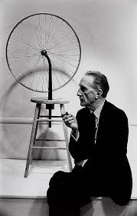 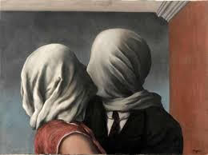Magritte 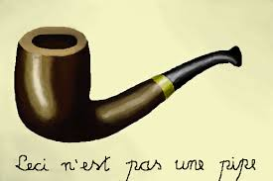
Bob Wilson e Pina Baush também fizeram uso dos mais diversos materiais na composição de suas obras cênicas. Baush utilizava flores, areia, água, telas, corpos pintados, criando uma ambiência que se misturava ao movimento dos corpos dos bailarinos. Bob Wilson construiu alguns de seus textos como paisagem cênica. A desordem, ou o deslocamento dos códigos através do efeito collage impele a um desmembramento contínuo do corpo da obra artística incitando flutuações entre os signos.
O engendramento da cena de collage parece sempre envolver uma destruição que está em voltas com um movimento de reinvenção. Há uma insatisfação inconsciente, um tanto pulsional que perpassa o “colador”, este, parece não se conformar com o que está pronto, o mundo dado, e começa sua criação por via da morte de algo. “O processo de collage, na performance, reforça também a importância do “colador”, ou encenador, que passa a ser elemento preponderante no processo” (COHEN, 2004, p. 64).
Um texto, entre muitas de suas possibilidades, pode se transformar em uma instalação e compor um espaço cênico, isto é, um sistema não centrado no aspecto exclusivamente verbal, mas que combina elementos visuais, sonoros e táteis, pois um texto não é necessariamente a manifestação de um discurso retilíneo, há um ziguezaguear que vai do corpo a letra e da letra ao mundo dos objetos e das imagens (a palavra é ela mesma uma imagem). No jogo cênico performativo tudo é texto, cada elemento disposto no espaço compõe uma complexa rede de signos que se atravessam compondo uma estrutura rítmica ou um delimitador da configuração espaçotemporal que se imbrica aos sem necessariamente ter privilégios sobre estes. A palavra pode atuar para além da função de signo que veicula significado e significante e supreendentemente reatar entre um grupo de ouvintes o seu poder encantatório de nexo com o sagrado. Um poema pode contaminar ....
A encantação pelo riso.
Ride, ridentes!
Derride, derridentes!
Risonhai aos risos, rimente risandai!
Derride sorrimente!
Risos sobrerisos – risadas de sorrideiros risores!
Hilare esrir, risos de sobreridores riseiros!
Sorrisonhos, risonhos,
Sorride, ridiculai, risando, risantes,
Hilariando, riando,
Ride, ridentes!
Derride, derridentes!

Nesse sentido, quando proponho aqui, transformar o ato de escrever em um movimento performativo de natureza dinâmica, meu desejo situa-se exatamente em busca desse entre-lugares do texto, um escape possível do logocentrismo. Uma diagonal que atravessa o ato de escrever buscando explicitar a ambiguidade como caráter próprio da linguagem. Um texto é um jorro, um jogo de forças que prolifera sensações e não apenas significados. Patrice Pavis nos fala sobre o advento das experiências pós-modernas e o deslocamento do texto enquanto pivô da encenação:
(...) como material não semântico, manipulável pelos processos de ready-made, collage, citações e poesia concreta, (...) As experiências mais recentes do pós-modernismo sobre o não-verbal, o novo estatuto que as mesmas concedem ao texto – qual seja, o de um soundpattern e uma estrutura significante rítmica -, tudo isso sem se recair na concepção de texto dramático clássica (...) (PAVIS, 2008, p.30).

Há muito material de pesquisa sobre “textocentrismo” e “cenocentrismo”, muitas das discussões têm revelado um grande amadurecimento e significativos avanços sobre as novas estratégias estéticas para concepção de uma cena. No entanto, essas discussões ultrapassariam os limites e objetivos propostos por esse escrito.
A partir desse ponto uma curva, uma guinada. Desvio de percurso de uma escrita nômade que distende alguma linha divisória e não petrifica as possibilidades de experimentação. Um nomadismo que busca parceiros, que deseja intrusos pelo caminho que tornem esse textocollage uma terra em deriva. Por isso, sugiro ao leitor intruso dar continuidade a esse percurso. Em verdade a sugestão é uma provocação, com isso quero ressaltar que o ato de ler-escrever-performar não consta de uma operação abstrata, mas de encontro e ao mesmo tempo um confronto comigo mesma e com tudo que me constitui: corpo, vida psíquica, mundo social, vida cotidiana. Os conceitos não são unicamente uma operação do intelecto, o organismo e o ambiente estão em relação um com o outro. As possíveis significações e ressignificações entre aquele que ler e o texto lido são empreendidos através da experiência corporal.
Extratextos – a escrita corpo em devir

Vestimenta ritual – Em tons terra e branco-chuva
Aromas - de café com chocolate quente e de terra molhada de chuva
Sabores – amargos ligeiramente adocicados – estimulantes
Sonoridade – tamborilar de gotas de chuva no vidro da janela, o som da própria voz lendo o texto e Astor Piazzolla baixado do www.sul21.com.br/blogs/pqpbach (livre acesso).
Objetos de jogo – No armário da cozinha e naquela velha caixa de quinquilharias abandonada num canto qualquer, guardam misteriosamente o que você precisa para collar e bricolar com alguma ideia genial que está por vir.

___________________________

E alcançando a boca diluiu-se no corpo, atravessou os ouvidos e desaguou na ponta dos dedos, transbordou pelos olhos e lentamente infiltrou-se entre os objetos da casa//////////////////////////////////////////////////////////  Nada mais respondia pelo nome que antes lhes concedia significado ( ) cada coisa vista, tocada cheirada ouvida, guardava um riso irônico, riso risandeiro de sensações coisadas querendo ser outras que delas se inventasse. | 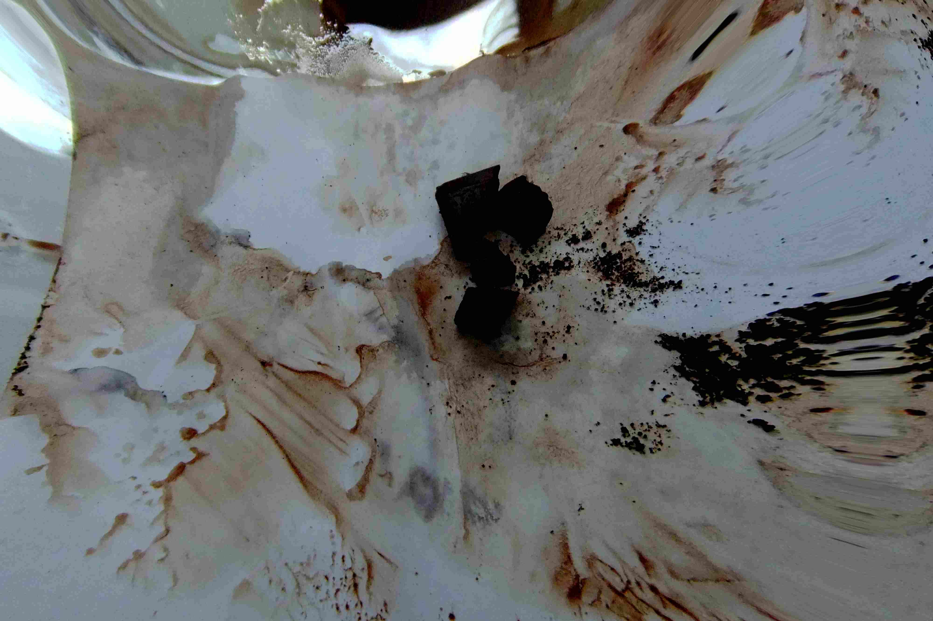
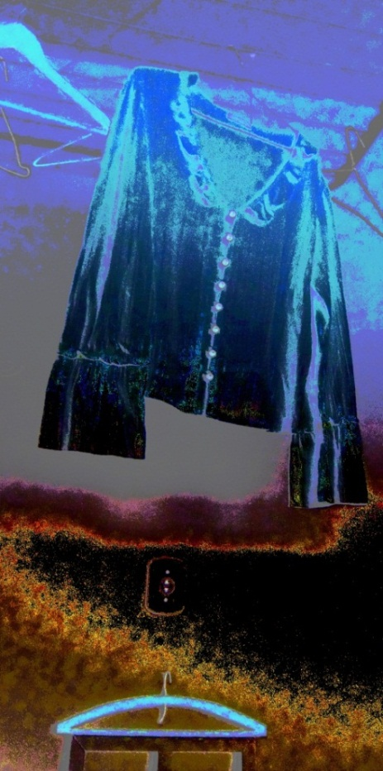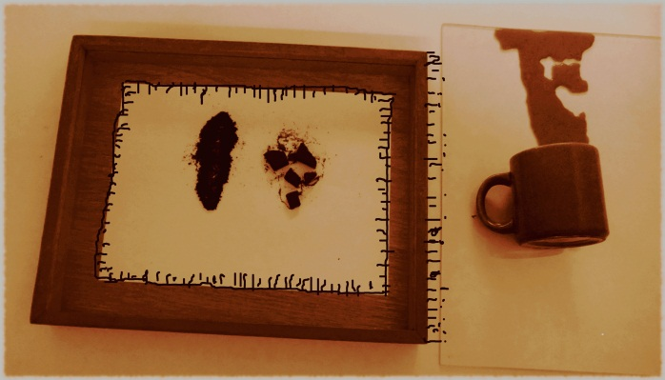

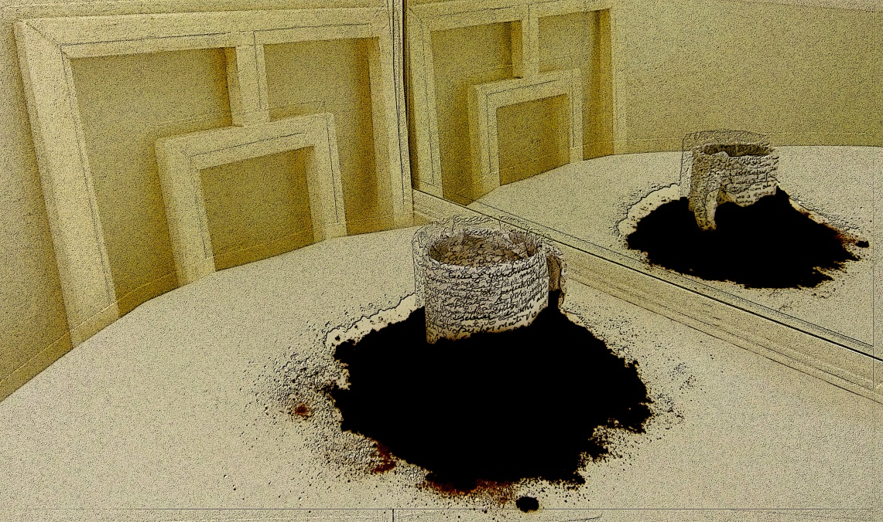 | 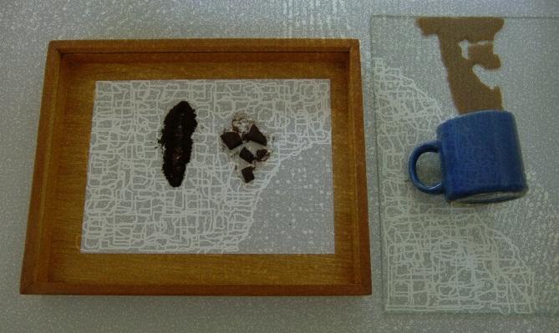
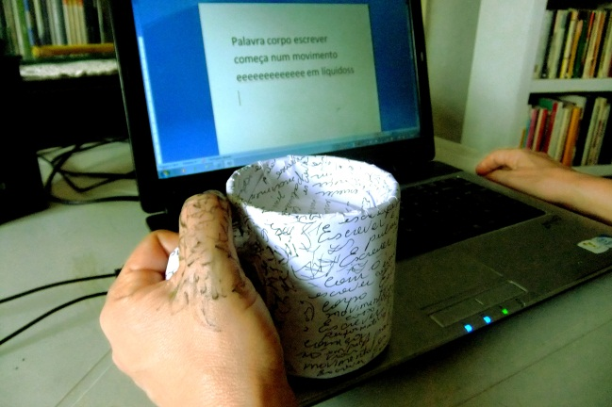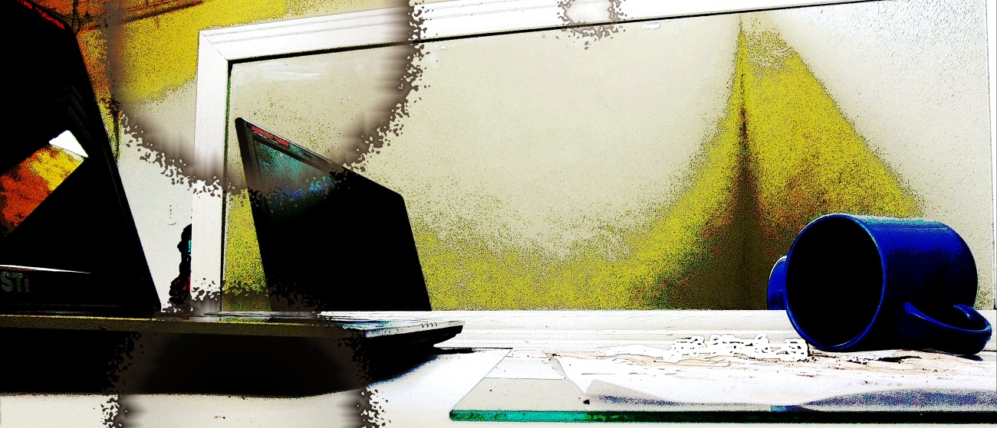

REFERÊNCIAS
COHEN, Renato. Performance como linguagem. São Paulo: Perspectiva, 2007.
DELEUZE, Gilles. A Ilha Deserta. São Paulo: Editora Iluminuras LTDA, 2006.
GLUSBERG, Jorge. A arte da performance. Tradução: Renato Cohen, São Paulo: Perspectiva, 2009.
PAVIS, Patrice. Dicionário de teatro, São Paulo: Perspectiva, 2008.
________. O teatro no cruzamento de culturas. Tradução: Nanci Fernandes. São Paulo. Perspectiva, 2008.
ZUMTHOR, Paul. Performance, recepção, leitura. Tradução: Jerusa Pires Ferreira e Suely Fenerich. São Paulo, Cosac Naify, 2007.

Atribui-se a invenção da collage a Max Ernest, este transformou o ato de pintar no tema da obra, e o artista no ator. Collage caracteriza a linguagem em si. Sendo apenas parte do processo de criação o ato de selecionar, cortar, picar etc. No entanto não é preciso que haja materialmente estes processos para termos uma collage. A assemblage (encaixes) pode ser definida como uma forma mais elaborada da collage. A assemblage tornou-se cada vez mais elaborada e Kaprow sofisticou esse movimento com a acction-collage (“collage de impacto”) ou environment, o termo pode ser traduzido por meio ambiente, envoltório, o clima que envolve a ação performativa. A collage de impacto, termo inventado por Kaprow, onde ele acrescenta materiais como alumínio, fotos, jornais, alimentos, efeitos de iluminação e sonoros. Ele explica seu propósito: “acumular quase todos os elementos sensoriais”. Nesse processo, o importante é liberar os objetos de suas funções exclusivamente cotidianas, elaborar uma releitura do mundo. Sugerimos sobre o assunto a leitura de A arte da performance de Jorge Glusberg, 1987.
As peças de Bob Wilson The Value of Man (O valor em dólares do Homem), I was sitting... I was Hallucinating” foram construídas em estrofes que formam desenhos de figuras geométricas retangulares, triangulares. O texto é fragmentado e não mantém um discurso lógico com significação organizada em começo, meio e fim.

